RONJA
 | VYSOKÉ UČENÍ TECHNICKÉ V BRNĚ  BRNO UNIVERSITY OF TECHNOLOGY
FAKULTA ELEKTROTECHNIKY A KOMUNIKAČNÍCH
TECHNOLOGIÍ
ústav teoretické a experimentální elektrotechniky
FACULTY OF ELECTRICAL ENGINEERING AND COMMUNICATION
DEPARTMENT OF theoretical and experimental electrical engineering

SOUTĚŽNÍ PŘÍSPĚVEK V RÁMCI ZÁVĚREČNÉHO WORKSHOPU
MIKROKONTROLÉRY LETÍ 2015
AUTOR PRÁCE Adam Rozbořil
Roman Ondráček
BOSKOVICE 2015

Obsah

Obsah 2
1 Úvod 3
2 RONJA 3
3 Mikrokontrolér PICAxe 08M2 4
4 Vývojové prostředí 5
5 Návrh zapojení 6
6 Závěr 7

Adam Rozbořil, Gymnázium Boskovice, adam.rozboril98@gmail.com
Roman Ondráček, Gymnázium Boskovice, roman.ondracek.2014@gymbos.net

Úvod
S postupujícím technickým pokrokem vzniká čím dál více zařízení používajících bezdrátové připojení. Toto připojení bývá často vyřešeno pomocí rádiových vln. Vlivem velikého množství zařízení používajících docela úzké spektrum dochází často k velikému zarušení rádiových pásem, zejména ve větších městech. Rádiové spojení je tak rozšířené, že se používá i tam, kde není nutné použít právě tuto technologii a dělá tedy více škody, než užitku. Bez směrových antén či stínění se vysílá např. Wi-Fi po celém panelovém domě. Některé studentské koleje jsou spojeny právě pomocí Wi-Fi, která se ale volně vysílá do ulice, stejně jako všude okolo kolejí. Přitom existuje technologie mnohem spolehlivější, která dokonce nevytváří žádné rušení – RONJA.

RONJA
RONJA - neboli Reasonable Optical Near Joint Access - je zařízení na komunikaci mezi dvěma místy za pomoci světelného paprsku. RONJU vymyslel bývalý student Matematicko-fyzikální fakulty Univerzity Karlovy Karel Kulhavý. Jeho RONJA dokázala při stabilní přenosové rychlosti 10 Mbit/s přenést data až na vzdálenost 1300 m. Jako světelný zdroj použil obyčejné koncové světlo z auta. Jeho RONJA měla také čočku na zaostření paprsku, která byla vyhřívaná čtyřmi rezistory v případě mlhy. Zapojovala se do standardního konektoru RJ-45, který najdeme na všech dnešních síťových kartách. Tato technologie je nyní mimo jiné použita na Slovensku k propojení právě studentských kolejí.

Mikrokontrolér PICAxe 08M2
Jako srdce a mozek jsme vybrali MCU PICAxe 08M2. Je to malý, relativně levný a docela jednoduše programovatelný čip, který komunikuje přes standardní sériový port. Přestože sériový port již na dnešních počítačích není, lze s čipem komunikovat za pomocí převodníku, který se zapojuje do USB.
PICAxe 08M2 disponuje 2048 bajty EEPROM paměti pro program, 128 bajty RAM a má 8 pinů, dva z nich jsou použity pro napájení 1,8 – 5,5 V třeba z baterie. Čip dále podporuje I2C, má instrukce pro ovládání serv, infračervených LED s příkazy dálkového ovladače a má předprogramované tři melodie. Je založen na MCU PIC, od kterého se liší – mimo ceny – hlavně předprogramovaným firmwarem, díky kterému rozumí programovacímu jazyku BASIC a program také nemusí obsahovat složitý kód na práci s pamětí.
Existuje více druhů MCU PICAxe, největší je PICAxe 40X2, který má na rozdíl od 08M2 nejen více pinů, ale jde také lépe přetaktovat nebo má více paměti.
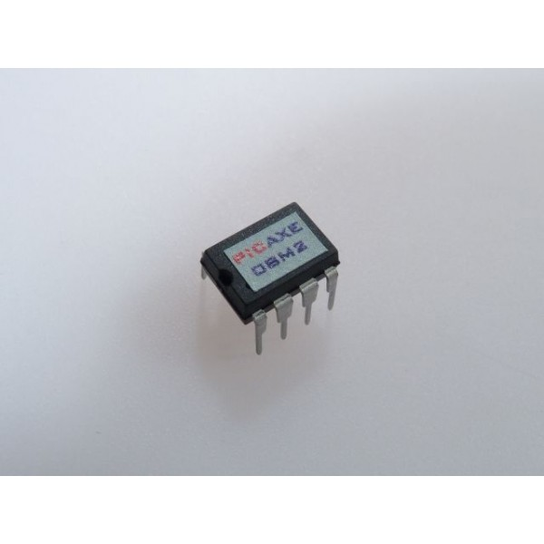Ilustrace 1: PICAxe 08M2

Vývojové prostředí
Pro tento MCU je k dispozici zdarma stažitelný PICAxe Editor pro Windows, který podporuje simulace a vytváření kódu z vývojového diagramu. Pro Linux a Mac je jedinou možností AXEPad, který je také volně ke stažení, nepodporuje ale to, co podporuje PICAxe Editor.
Pro počítač byl použit MonoDevelop a Visual Studio 2013. Program byl napsán pro .NET Framework 3.0.
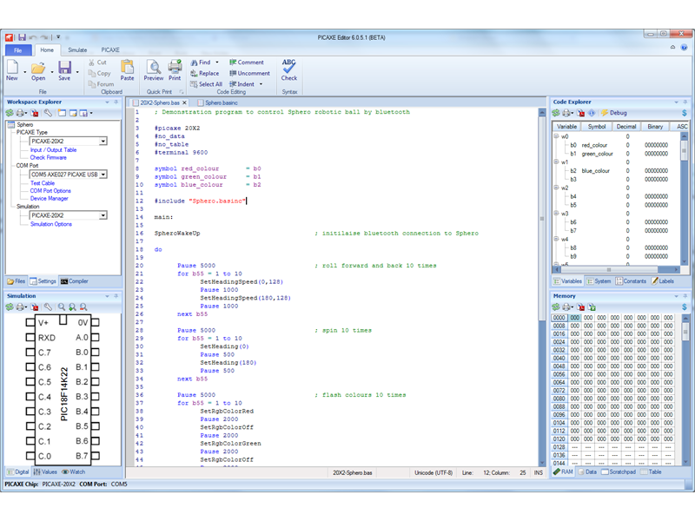Ilustrace 2: Vývojové prostředí PICAxe Editor

Návrh zapojení

Hardware
Protože původní RONJA je složitá na výrobu, využili jsme pro prvotní zapojení nepájivé pole. Na něj jsme dali samotný čip, konektor na zapojení sériového portu, reflexní optočlen QRD1114, který na prototypový přenos do 5 cm stačí a napájení v podobě USB konektoru, jehož standard zaručuje stabilních 5 V, takže není třeba stavět složitý stabilizovaný zdroj. Baterie se k napájení dají použít, ale po nějaké době se vybijí, USB je tedy praktičtější způsob napájení.

Software
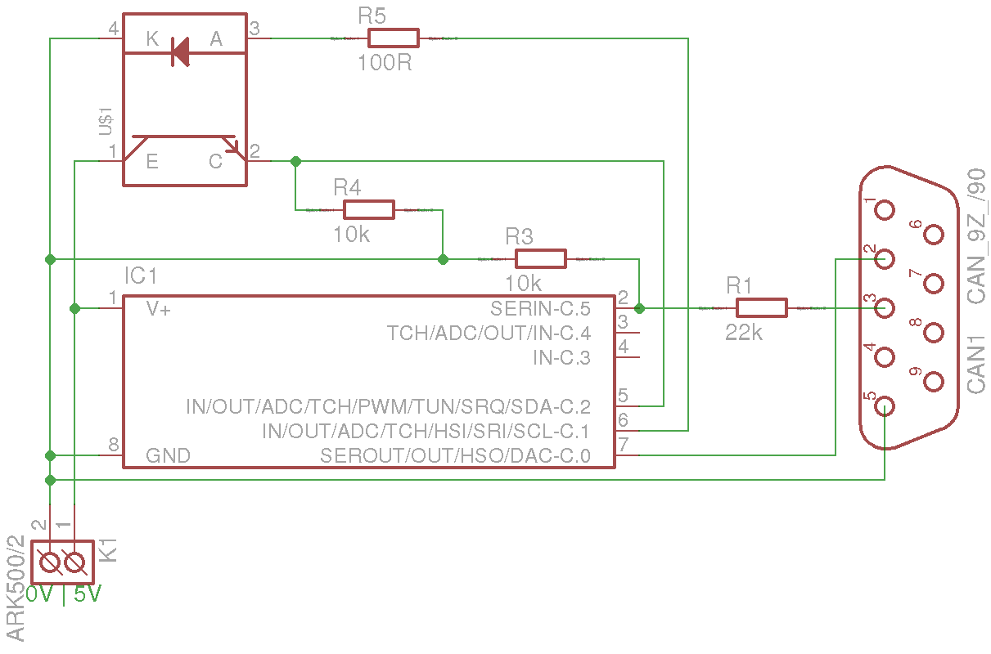Ilustrace 3: Schéma zapojení naší verze RONJi
Protože je použit MCU a navíc i počítač, je třeba, aby oba měli vlastní program. Pro MCU byl použit programovací jazyk BASIC a pro počítač C#. Protože jsme se rozhodli pro simplexní přenos, bude stačit napsat dva oddělené program pro MCU, jeden pro vysílání a jeden pro příjem.
Komunikace mezi dvěmi RONJAmi funguje tak, že vysílací RONJA nejdřív znak zakóduje do námi určené kombinace šesti jedniček a nul, pak tyto jedničky a nuly odešle a přijímací RONJA je pošle do počítače. Konec zprávy je šest jedniček, což druhá RONJA jako jediné přeloží a pošle znaky carriage return a line feed. Samotné kódování do správných kombinací je zajištěno osvědčenou metodou „spaghetti and meatballs“, která je pak také využita i v programu pro počítač.
Počítačový program je trochu složitější, protože má obě funkce v jednom. Kvůli již zmíněné simplexní komunikaci není třeba dělat program vícevláknový, takže na začátku se pouze zvolí, zda-li chceme přijímat nebo vysílat. Samotné přijímání je složitější o to, že z RONJi nám přichází změť jedniček a nul, které je třeba dekódovat. Kvůli použití jediného vlákna je také třeba nějak umožnit ukončení programu, který je jinak zaneprázdněn čekáním na vstup ze sériového portu. Tento problém byl vyřešen nekonečnou smyčkou, která se sama po zadaném počtu řádku sama ukončí.. Podobný trik byl použit i u vysílání. Tam je místo převodu jedniček a nul třeba posílat znaky odděleně, aby je mohla RONJA zakódovat. Nekonečný cyklus je zde ukončen jednoduše napsáním „/quit“ do zprávy na odeslání, tato zpráva se samozřejmě nepošle, místo toho dojde k ukončení programu. V programu jsou využity výjimky, takže pokud nastane nějaká chyba, program vždy napíše přesně proměnnou či třídu, kde se tato chyba stala.

Závěr
Přes veliké snažení se nám povedlo postavit prototyp velice užitečné technologie na přenos dat. I přesto, že je výrobek prototyp, tak dokáže splnit úkol potvrzení konceptu zlepšení a optimalizování využití správných technologií při přenosu dat. Naše RONJA sice není tak dobrá jako ta od Karla Kulhavého, dokáže ale přenést základní znaky. Potvrzuje tedy schopnost používat vyspělejší verze pro každodenní přenos dat mezi dvěma statickými body místo používání dosavadní rádiové technologie.

Literatura
- PICAXE-08M2 [online]. [cit. 2015-06-11]. Dostupné z: http://www.snailshop.cz/procesory/777-picaxe-08m2.html
- Ronja. Wikipedia: the free encyclopedia [online]. San Francisco (CA): Wikimedia Foundation, 2001- [cit. 2015-06-11]. Dostupné z: http://cs.wikipedia.org/wiki/Ronja
- [online]. [cit. 2015-06-11]. Dostupné z: http://www.picaxe.com/Hardware/PICAXE-Chips/PICAXE-08M2-microcontroller/

